Руководство пользователя
модуль «Генерация номеров документов об образовании»
(для представителя ОВПО)

Астана – 2024
Содержание
Глоссарий 3
1. Назначение 4
2. Общие сведения 4
3. Функциональные возможности 5
3.1. Авторизация в системе 5
3.2. Модуль «Генерация номеров документов об образовании» 5
3.2.1. Вкладка «Генерация номеров» 6
3.2.2. Вкладка «История» 11

Глоссарий
Термин/аббревиатура | Определение
ЕПВО | Единая платформа Высшего образования
ОВПО | Организация высшего и (или) послевузовского образования
ЭЦП | Электронная цифровая подпись
ИС | Информационная система
МНВО РК | Министерство науки и высшего образования Республики Казахстан

Назначение
Модуль «Генерация номеров документов об образовании» предназначен для осуществления процессов по генерации номеров документов об образовании (дипломы, сертификаты, свидетельства) обучающимся и слушателям представителями ОВПО и для мониторинга данного процесса Министерством.

Общие сведения
Модуль «Генерация номеров документов об образовании» позволяет ОВПО генерировать серии и номера документов об окончании образования следующиися обучающимся:
- Обучающийся имеет статус «Обучающийся»;
- Обучающийся имеет ИИН;
- Обучающийся является обучающимся последнего курса согласно его форме обучения;
- Обучающийся по ОП, относящейся к направлению подготовки, по которой предусмотрена выдача диплома собственного образца;
- Обучающийся, которому ранее не были сгенерированы серия и номер документа.

Применимы следующие серии документов в разрезе академических степеней:
- Академическая степень «Бакалавриат»:
- BD. Данная серия присваивается для обучающихся по всем направлениям подготовки, кроме 6B091 «Ветеринария»;
- BQ. Данная серия присваивается только для обучающихся по направлению подготовки 6B091 «Ветеринария»;
- Академическая степень «Магистратура (научно-педагогическое направление)» – MD;
- Академическая степень «Магистратура (профильное направление)»:
- MD;
- МВA. Данная серия присваивается только документам об образовании обучающихся по ОП, в которых отмечена опция «Присуждается академическая степень «Магистр делового администрирования»», направление подготовки «7М041 Бизнес и Управление».
- Академическая степень «Докторантура PhD» – PhD;
- Академическая степень «Докторантура по направлениям»:
- PD.
- DВA. Данная серия присваивается только документам обучающихся по ОП, в которых отмечена опция «Присуждается академическая степень «Доктор делового администрирования»», направление подготовки «8D041 Бизнес и Управление»;
- Слушатели:
- СMD. Данная серия присваивается слушателям с типом слушателя «Слушатель магистратуры»;
- СРR. Данная серия присваивается слушателям с типом слушателя «Слушатель педагогической переподготовки».

Функциональные возможности

Авторизация в системе
Для того, чтобы начать работу с модулем необходимо выполнить следующее:
- Пользователю с соответствующим доступом необходимо авторизоваться в ИС «ЕПВО» через логин - пароль (рисунок 1).
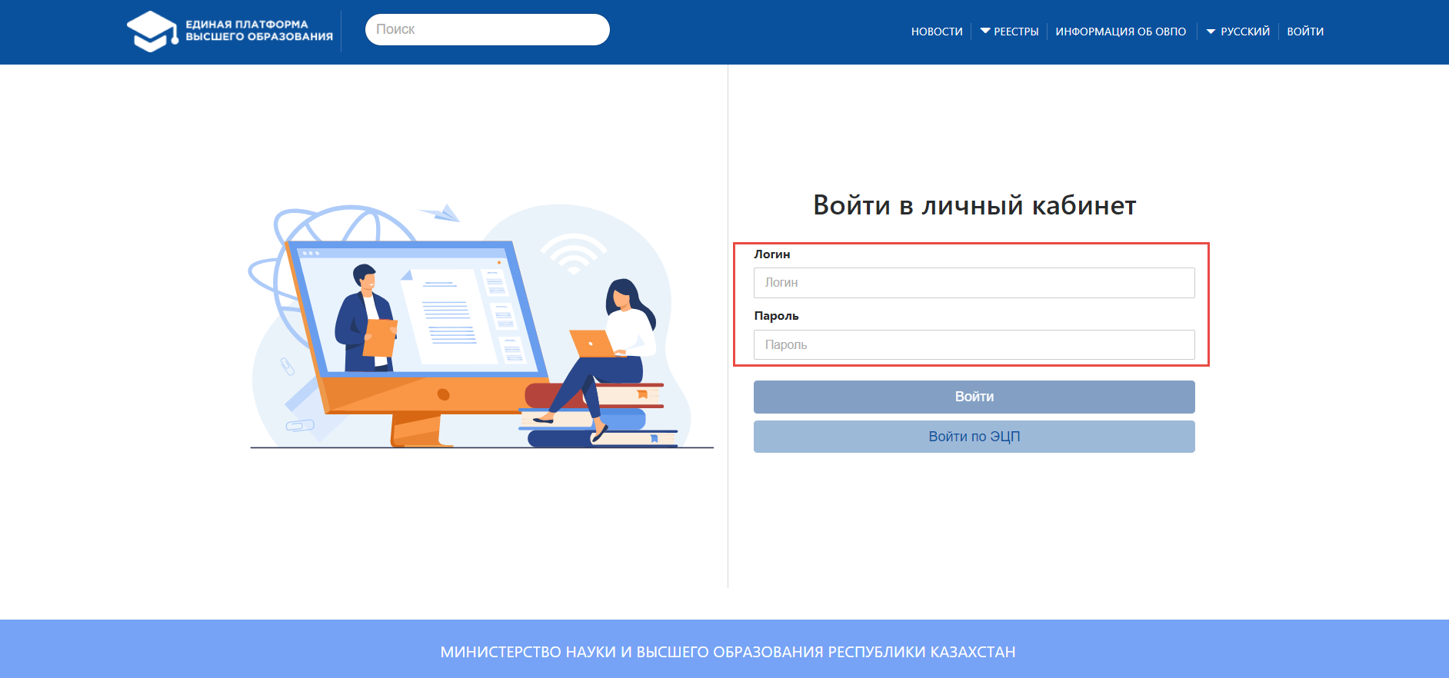
Рисунок 1 – Авторизация в системе
На главной странице ИС «ЕПВО» в верхней части страницы расположено главное меню. В главном меню система отображает модули, к которым пользователю предоставлен доступ администратором (рисунок 2).
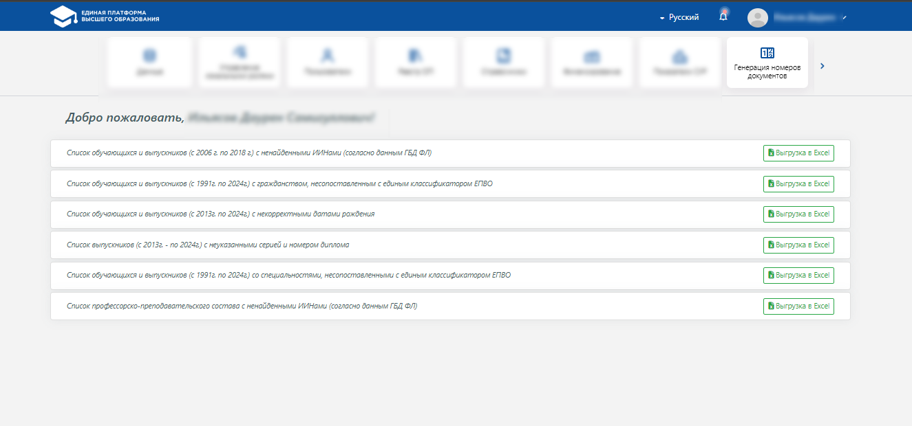
Рисунок 2 – Приветственная страница системы

Модуль «Генерация номеров документов об образовании»
Основная страница модуля представлена двумя вкладками:
- Генерация номеров – функционал предназначен для генерации серий и номеров документов об образовании выбранным обучающимся/слушателям.
- История – функционал предназначен для просмотра сгенерированных серий номеров документов об образовании обучающимся/слушателям.
Модуль доступен в 2-х режимах – режим просмотра и редактирования.

Вкладка «Генерация номеров»
При обращении к модулю «Генерация номеров документов об образовании» будет отображена основная страница модуля. По умолчанию будет открыта вкладка «Генерация номеров» со списком соответствующих заложенным условиям обучающихся и слушателей, как показано на рисунке 3.
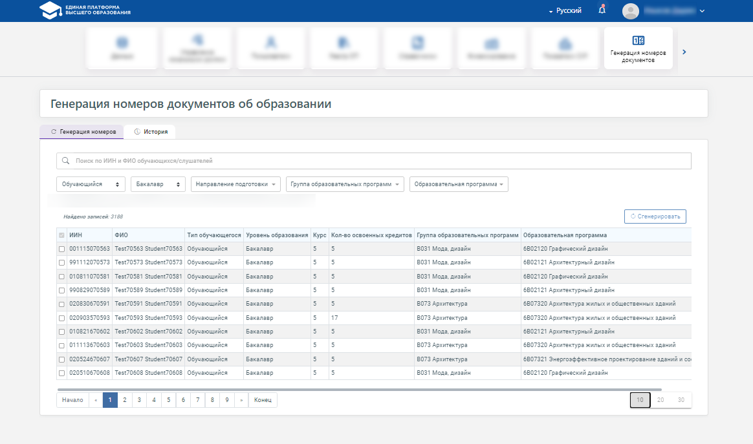
Рисунок 3 – Вкладка «Генерация номеров»
Во вкладке «Генерация номеров» будут отображены следующие обучающиеся для генерации серии и номера документов об образовании:
- Со статусом «Обучающийся», который обучается по ОП, относящейся к направлению подготовки, по которой предусмотрена выдача диплома собственного образца;
- Не находится в академическом отпуске;
- Имеет ИИН, т.е. это поле заполнено;
- Текущий курс обучающегося равен последнему курсу согласно форме обучения;
- Ранее серия и номер документа не были сгенерированы.

В данном модуле будут отображены следующие слушатели для генерации серии и номера документов об образовании:
- Со статусом «Слушатель»;
- Имеет ИИН, т.е. это поле заполнено;
- Тип слушателя «Слушатель магистратуры» и «Слушатель педагогической переподготовки»;
- Ранее серия и номер документа не были сгенерированы.

Поиск необходимых обучающихся/слушателей можно будет осуществить посредством применения следующих поисковых полей:
- Поиск по ИИН и ФИО – представляет собой текстовое поле, осуществляющее поиск обучающихся/слушателей по введенным символам;
- Тип обучающихся – представляет собой списочное поле со значениями: «Обучающийся», «Слушатель». По умолчанию – Обучающийся;
Для значения «Обучающийся» предусмотрены следующие дополнительные поисковые поля:
- Уровень образования – представляет собой список академических степеней, по умолчанию – Бакалавр;
- Направление подготовки – представляет собой список направлений подготовки, по которым предусмотрена выдача дипломов собственного образца;
- Группа образовательных программ – представляет собой список групп образовательных программ, относящиеся к выбранному направлению подготовки в поле «Направление подготовки»;
- Образовательная программа – представляет собой список образовательных программ заданного ОВПО из Реестра ОП, относящиеся к выбранной группе образовательных программ в поле «Группа образовательных программ»;
Для значения «Слушатель» предусмотрены следующие дополнительные поисковые поля:
- Тип слушателя – представляет собой списочное поле со значениями: «Слушатель педагогической переподготовки», «Слушатель магистратуры»;
- Группа образовательных программ – представляет собой список групп образовательных программ магистратуры. Поле предусмотрено для типа слушателя «Слушатель магистратуры»;
- Образовательная программа – представляет собой список образовательных программ заданного ОВПО из Реестра ОП, относящиеся к выбранной группе образовательных программ в поле «Группа образовательных программ». Поле предусмотрено для типа слушателя «Слушатель магистратуры».

Требования для доступа к генерации серий и номеров документов
Для генерации серии и номера документа обучающимся должно быть освоено достаточное количество академических кредитов по программе обучения, по которой обучается заданный обучающийся. Возможность выбора обучающегося (отметка флажкового поля в строке с ФИО) для генерации серии, номера документа будет доступна, если в столбце «Количество освоенных кредитов» указано значение, равное и больше заданного значения (указывается представителем МНВО РК в данном модуле) для академической степени и срока обучения, по которой обучается заданный обучающийся. Иначе флажковое поле для выбора обучающегося будет не активным для выбора, и при наведении курсора на строку с ФИО такого обучающегося будет отображено всплывающее сообщение, как показано на рисунке 4.
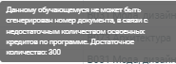
Рисунок 4 – Вкладка «Генерация номеров». Сообщение о недостаточности освоенных кредитов
Пороговые значения количества освоенных академических кредитов в разрезе академических степеней и сроков обучения определяются представителем МНВРО РК. Ниже приведены значения основных сроков обучения в разрезе академических степеней, которые могут быть дополнены и отредактированы представителем МНВО РК:
Академическая степень | Срок обучения | Пороговое количество кредитов
Бакалавриат | 4 | 240
 | 5 | 300
Магистратура (научно-педагогическое направление) | 2 | 120
Магистратура (профильное направление) | 1 | 60
Магистратура (профильное направление) - MBA | 1 | 60
 | 2 | 120
Докторантура (PhD) | 3 | 180
Докторантура (по направлениям) | 3 | 180
Докторантура (по направлениям) - DBA | 3 | 180

Подсчет количества освоенных кредитов
Система будет считать освоенными следующие дисциплины из транскрипта обучающегося:
- Изученные дисциплины всех видов учебной нагрузки (дисциплины, виды профессиональных практик, научно-исследовательская работа, ИГА), которые имеют итоговую оценку равную и больше 50, за исключением дополнительно изученных дисциплин;
- Не удаленные дисциплины;
- Дисциплины с формой контроля «Зачет/не зачет», то итоговый результат должен быть «Зачет»;
- Дисциплина, которая не была пройдена повторно.

Примечание: для слушателей условность по проверке достаточности освоенных академических кредитов не применяется.

Генерация серий и номеров документов
Для того, чтобы сгенерировать серию и номер документа об образовании обучающемуся / слушателю (либо нескольким обучающимся/слушателям) необходимо выставить отметку в строке с нужным обучающимся/слушателем и нажать на кнопку «Сгенерировать» (рисунок 5).
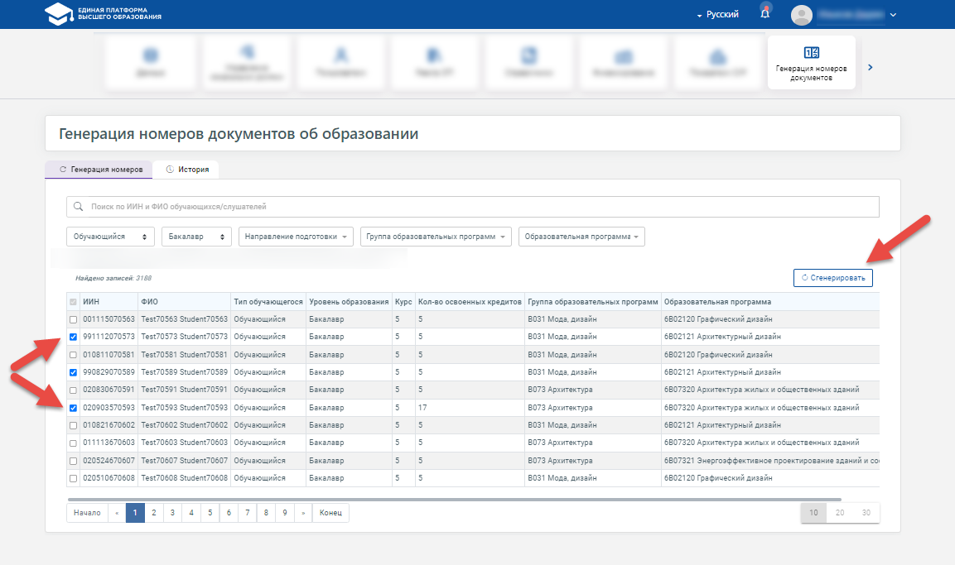
Рисунок 5 – Вкладка «Генерация номеров». Выбор обучающихся для генерации серии и номера документа
Кнопка «Сгенерировать» будет доступна, если в роли авторизованного пользователя модуль «Генерация номеров документов об образовании» добавлен в режиме редактирования. Данная кнопка будет активна для выбора, если выбран хотя бы один обучающийся/слушатель из списка посредством выставления отметки во флажковом поле в строке с ФИО.
При обращении к данной кнопке, система отобразит сообщение, требующее подтверждения, как показано на рисунке 6.
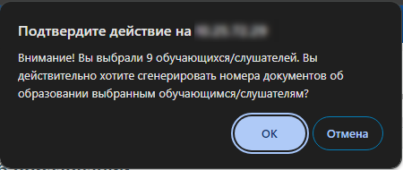
Рисунок 6 – Вкладка «Генерация номеров». Текст сообщения, требующего подтверждения при генерации номеров документов
После подтверждения вышеупомянутого действия, система откроет окно для выбора сертификата ЭЦП из файловой системы персонального компьютера пользователя (должен быть применим вид ключа «RSA»). При подписании система будет проверять следующие пункты:
- установлено и запущено ли приложение NCALayer» на персональном компьютере пользователя. Если приложение не установлено и запущено, то система отобразит сообщение: «Убедитесь, что приложение NCALayer запущено и повторите попытку». Если приложение установлено и запущено, то система продолжит процесс подписания.
- После выбора сертификата, при условии, что на персональном компьютере установлено и запущено приложение «NCALayer» сравнит значение параметров ИИН и ФИО, которые указаны в ЭЦП, с параметрами ИИН и ФИО авторизующегося пользователя, указанных в его карточке в системе. Сверит БИН, указанный в ЭЦП с БИН ОВПО, к которому относится авторизованный пользователь:
- Если ИИН пользователя либо БИН организации не соответствует заложенному в ЭЦП, то отобразит сообщение: «Ваши данные и сведения в сертификате ЭЦП не совпадают»;
- Если ФИО пользователя не соответствует заложенному в ЭЦП, то отобразит сообщение: «ФИО заложенное в ЭЦП не соответствует ФИО в Вашей карточке»;
- Осуществит проверку на актуальность (срок действия, действующий/отозванный сертификат) указанного сертификата. Если заданный сертификат не подтвержден НУЦ РК, то система отобразит уведомление об ошибке: «Выбранный сертификат содержит недействительную цифровую подпись» и не осуществит никаких действий. В случае подтверждения НУЦ РК актуальности сертификата, система должна продолжит процесс подписания.

После успешного подписания действия с помощью ЭЦП, система:
- Присвоит серию и сгенерирует номера документов выбранным обучающимся/слушателям;
- В случае успешной генерации серии и номеров всем обучающимся/слушателям из списка, отобразит сообщение: «Серии и номера документов об образовании выбранным обучающимся/слушателям сгенерированы»;
- В случае если в списке будут обнаружены обучающиеся/слушатели, для которых не были сгенерированы серии и номера документов, система отобразит сообщение: «Для следующих обучающихся/слушателей серии и номера документов не были сформированы: ФИО обучающихся/слушателей списочно»;
- Сохранит и отобразит сведения по сгенерированным сериям и номерам документам обучающихся/слушателей во вкладке «История».

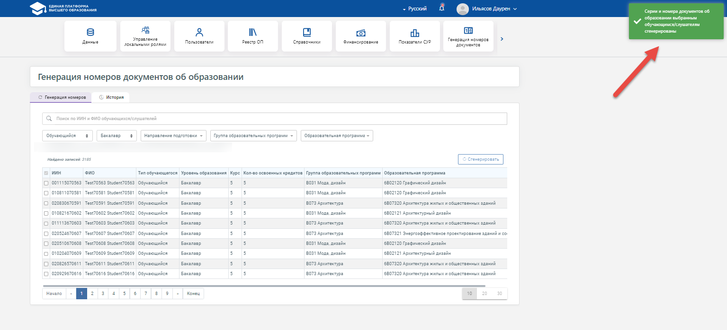
Рисунок 7 – Вкладка «Генерация номеров». Сообщение об успешной генерации серий/номеров выбранным обучающимся / слушателям

Вкладка «История»
Вкладка «История» содержит в себе список обучающихся/слушателей, для которых уже сформированы серии и номера документов об образовании как показано на рисунках 8 и 9.
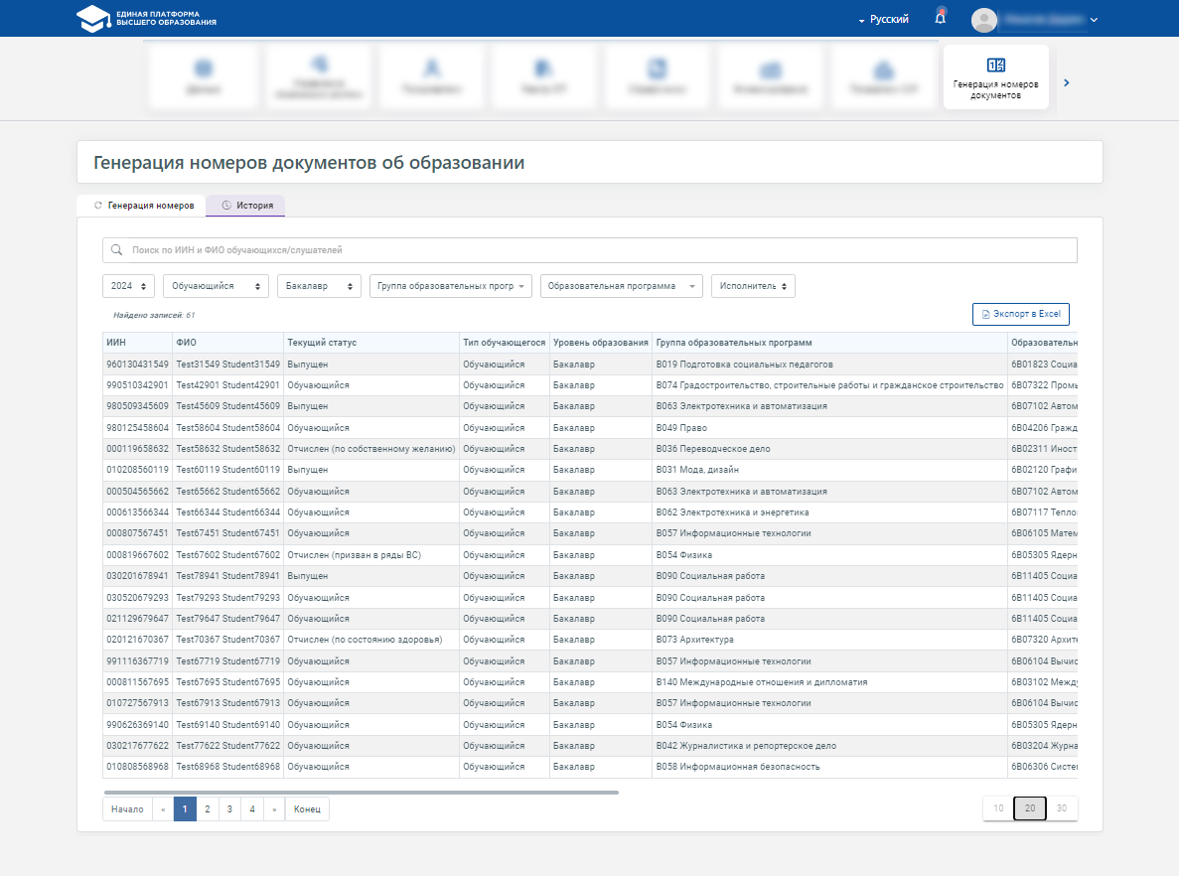
Рисунок 8 – Вкладка «История», 1 часть столбцов
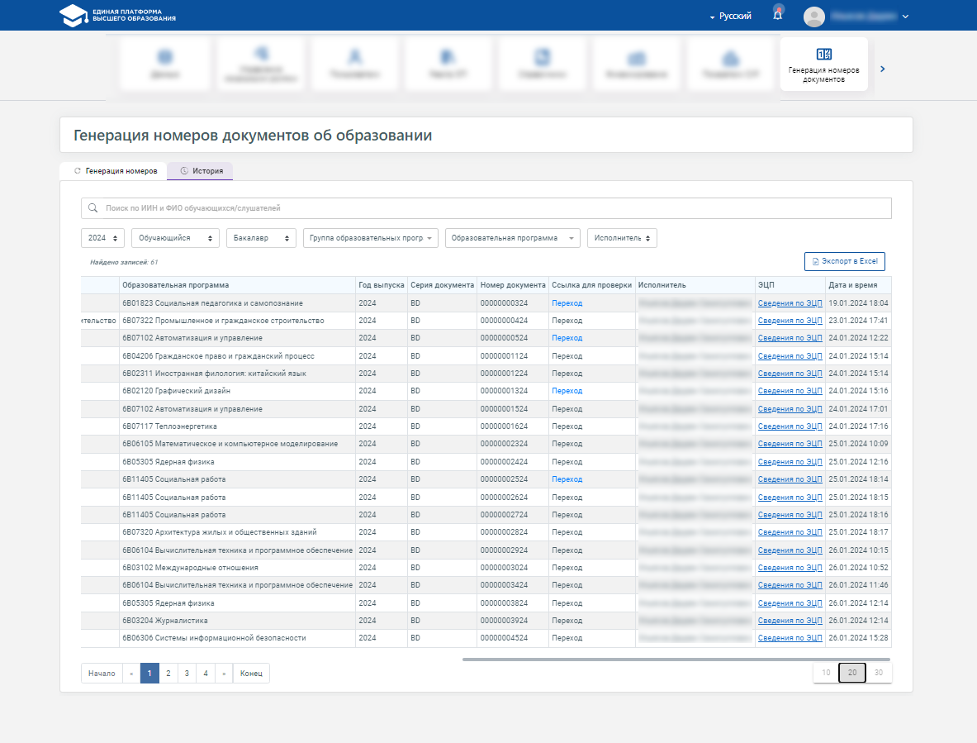
Рисунок 9 – Вкладка «История», 2 часть столбцов
В столбце «Текущий статус» отображается значение текущего статуса обучающихся/слушателей (рисунок 8). Возможные значения:
- Обучающийся/Слушатель – данный статус отображается, если заданный обучающийся/слушатель в системе имеет статус «Обучающийся» либо «Слушатель» соответственно;
- Отчислен – данный статус отображается, если заданный обучающийся/слушатель в системе имеет статус «Отчислен».
Для типа обучающихся «Обучающийся» в дополнение текущему статусу будут отображены сведения о категории приказа об отчислении, по которой присвоен статус «Отчислен»;
- Выпущен – данный статус отображается, если заданный обучающийся/слушатель имеет статус «Выпускник» либо «Слушатель» соответственно.

В столбце «Ссылка для проверки» отображена ссылка для перехода в раздел «Проверка документов об образовании», где предусмотрена возможность проверки подлинности документа (рисунок 9). Данная ссылка доступна только для обучающихся/слушателей со статусом «Выпущен».

Поиск необходимых обучающихся/слушателей можно будет осуществить посредством применения следующих поисковых полей:
- Поиск по ИИН и ФИО – представляет собой текстовое поле, осуществляющее поиск обучающихся/слушателей по введенным символам;
- Год – представляет собой список значений из годов, по умолчанию – текущий календарный год. В списке будут отображены те года, в рамках которых имеется хотя бы один сформированный номер документа об образовании;
- Тип обучающихся – представляет собой списочное поле со значениями: «Обучающийся», «Слушатель». По умолчанию – Обучающийся;
Для значения «Обучающийся» предусмотрены следующие дополнительные поисковые поля:
- Уровень образования – представляет собой список академических степеней, по умолчанию – Бакалавр;
Для значения «Слушатель» предусмотрены следующие дополнительные поисковые поля:
- Тип слушателя – представляет собой списочное поле со значениями: «Слушатель педагогической переподготовки», «Слушатель магистратуры»;
- Группа образовательных программ – представляет собой список групп образовательных программ магистратуры. Поле предусмотрено для всех, кроме типа слушателя «Слушатель магистратуры»;
- Образовательная программа – представляет собой список образовательных программ заданного ОВПО из Реестра ОП, относящиеся к выбранной группе образовательных программ в поле «Группа образовательных программ». Поле предусмотрено для всех, кроме типа слушателя «Слушатель магистратуры».
- Исполнитель – представляет собой список пользователей ОВПО, которые хотя бы один раз сгенерировали серию/номер документа. По умолчанию – Все.

Также в данной вкладке предусмотрена возможность выгрузки списка обучающихся в формате MS excel. Для этого отображена кнопка (рисунок 8,9). Данная кнопка будет активна для выбора, если в поисковом поле «Год» выбрано определенное значение.

Примечание:
Ссылка, содержащая данные, которые должны быть включены в QR-code для проверки подлинности документа:
https://epvo.kz/#/verification_education_document/iin=${iin}&diploma_series=${diploma_series}&diploma_number=${diploma_number}

